（０２） 薬を 利用 する

内 容

ことば・表現を知る
体験・行動する
イメージをつかむ
指導
ノート
（p.34～39）

取り上げる生活上の行為の事例

（0201020）「医療機関で処方せんをもらい，内容を確認する」
（0202050）「症状を説明し，薬を求める」
（0203070）「薬剤師等の「効能，用法，注意」の説明を理解する」
教室活動の目標

・薬の入手の方法を知り，入手した薬の使用法等の情報を入手し理解できる
教室活動のねらい

・処方せんが何であるかを理解し，処方せんを受け取り，指示を理解する
・どんな症状であるかを説明したり，薬剤師等の質問に答えたりすることができる
・効能や用法についての説明を理解したり，不明な点を質問したりすることができる
・薬の表示などが確認できる
・病気の対処法について情報収集・意見交換ができる

イメージ（いめーじ）をつかむ （０２）薬を利用する
- 薬，どうする？

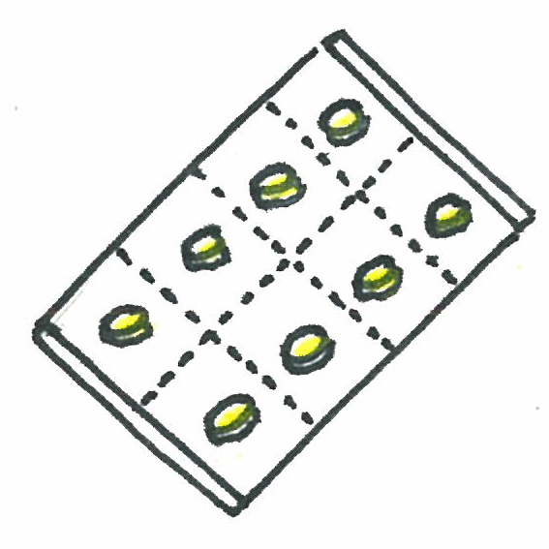

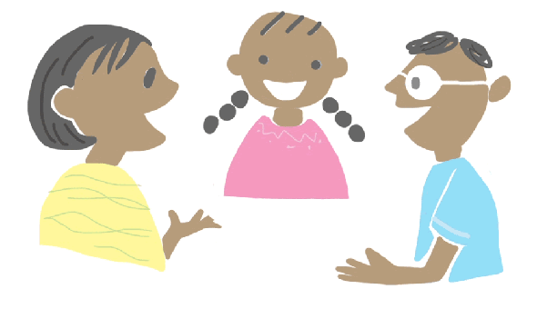
※

※みんなの教材サイト http://minnanokyozai.jp/kyozai/home/ja/render.do;jsessionid=1B04D13F1CF223E2F57CF8A47712FD42
- 活動１－どんな薬 ですか

体験（たいけん）・行動（こうどう）する （０２）薬を利用する

（ ）に ことばを 入れましょう

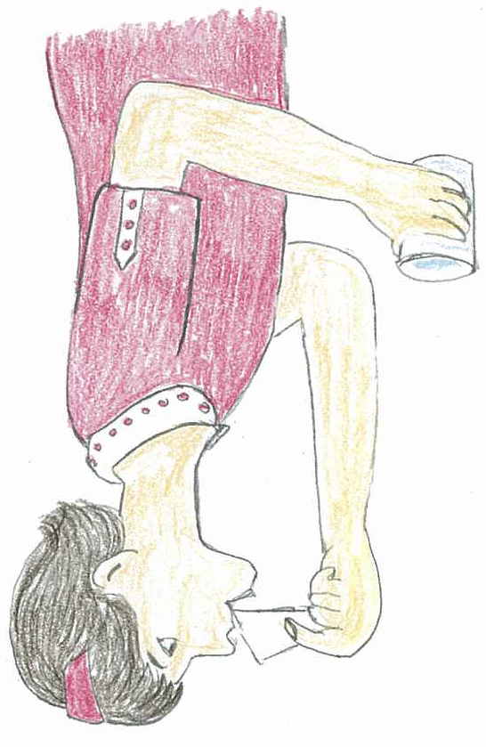

シロップ
錠 剤
飲み薬
（ のみます ）

カプセル 粉薬

塗り薬

（ ＿ ___・ます ）

貼り薬

（ ＿ ___・ます ）

吸入薬

（ すいこみます ）

